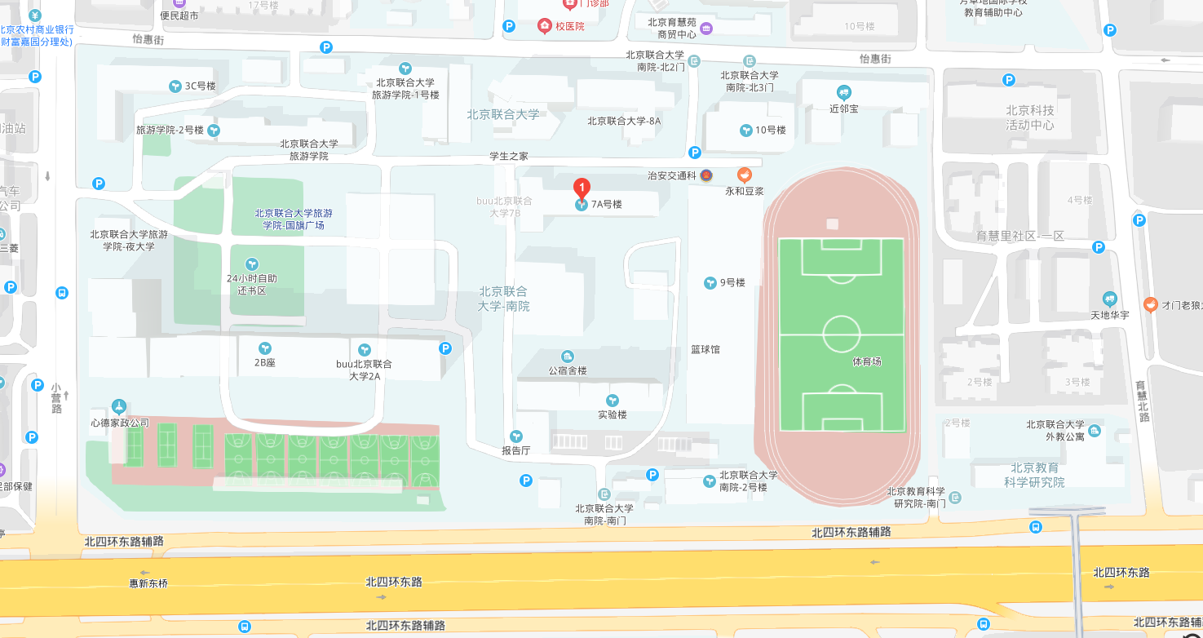
笔试考场交通示意图（北京联合大学：北京市朝阳区北四环东路97号）
乘车路线：
- 经过惠新东桥北站的主要车次：13路；386路；596路。
- 经过育慧里站的主要车次：408路；409路；491路；613路；660路；696路；740路内环；740路外环；740路外环公益西桥；921路；944路；983路；特9路内环；特9路外环。
- 经过惠新东桥东站的主要车次：119路；361路；408路；409路；491路；594路；696路；740路内环；921路；921路快车；983路；特9路内环。
- 地铁路线：乘坐地铁5号线惠新西街北口站下，B口出。
注：学校内不提供停车位，请考生乘坐公共交通工具前往。

